新 书 推 荐

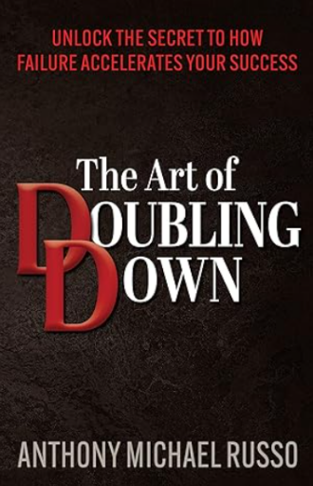
中文书名：《加倍努力的艺术：如何让失败促进成功》
英文书名：The Art of Doubling Down: Unlock the Secret to How Failure Accelerates Your Success
作 者：Anthony Michael Russo
出 版 社：Morgan James Publishing
代理公司：Waterside/ANA/Jessica Wu
页 数：175页
出版时间：2024年4月
代理地区：中国大陆、台湾
审读资料：电子稿
类 型：心灵励志/自助

内容简介：

《加倍努力的艺术》作者安东尼·迈克尔·鲁索将失败即终点的观念颠倒过来，证明失败远非路途的终点。

本书讲述了那些从失败中学习并变得更强大和更有韧性的成功人士的故事。作者还探讨了自己成长过程中父亲患有赌瘾几乎摧毁家庭的个人经历，并表明失败最终成为解锁他生活成功的关键。

通过这些鼓舞人心的故事和实用的技巧，读者可以学会如何将对失败的恐惧转化为面对挑战的动力。理论家将成为以新眼光面对生活的实践者。读者还可以发现如何在每次失败中找到教训，为商业、生活和寻找终极幸福之路铺平道路。

作者简介：

安东尼·迈克尔·鲁索（Anthony Michael Russo）是一位成功的商人，在18个月内完成了一项七位数的业务，而且没有启动资金。他还主持了重大的NCAA锦标赛和其他大型国家级活动。安东尼曾在《福布斯》和《Inc.》杂志上发表文章，谈论商业和领导力。此外，安东尼曾与超级碗、NCAA、科技大会、乡村音乐电视和音乐节以及主要品牌巡回演出等全球知名品牌合作。他还参加过八次马拉松和五次半程马拉松比赛。

全书目录：

序言
简介

- 重新定义失败
- 发掘如何加倍努力
- 加倍努力的生活方式
- 把失败化为成功
- 什么是大/小失败
- 克服失败101次
- 通过灵感克服失败
- 克服未知
- 坚忍——终极心理锦囊
- 调整方向——终极计划
第十章第二节 加倍努力还是就地停滞

致谢
作者简介

感谢您的阅读！
请将反馈信息发至：版权负责人
Email：Rights@nurnberg.com.cn
安德鲁·纳伯格联合国际有限公司北京代表处
北京市海淀区中关村大街甲59号中国人民大学文化大厦1705室, 邮编：100872
电话：010-82504106, 传真：010-82504200
公司网址：http://www.nurnberg.com.cn
书目下载：http://www.nurnberg.com.cn/booklist_zh/list.aspx
书讯浏览：http://www.nurnberg.com.cn/book/book.aspx
视频推荐：http://www.nurnberg.com.cn/video/video.aspx
豆瓣小站：http://site.douban.com/110577/
新浪微博：安德鲁纳伯格公司的微博_微博 (weibo.com)
微信订阅号：ANABJ2002

